新聞資料NEWS LETTER

金屬中心成立航太科技產業發展處

擴大產業服務量能
航太產業具高度複雜及整合技術，政府將其納入「5+2產業創新」及「六大核心戰略產業」之重要推動項目。金屬中心近年來持續提供航太產業服務，推動國內業者升級轉型，為擴大產業服務量能，落實我國航太科技發展，特成立「航太科技產業發展處」，並於今(10/3)舉辦揭牌典禮。

典禮邀請到經濟部林全能次長為活動揭牌與致詞，林次長提及政府近年來積極推動國機國造、F16維修中心及無人機產業發展，金屬中心長期擔任經濟部智庫，透過以軍帶民模式協助航太產業發展，並且輔導業者建立軍民通用關鍵技術，達到產業落地的實質效果，期許金屬中心未來擴大集中相關資源，持續完備國內航太供應鏈體系能量。

立法院邱志偉委員關心金屬中心航太產業服務能量與推動現況，邱委員指出，國防與航太是臺灣未來需求強勁的內需產業，關鍵技術研發金屬中心責無旁貸，配合政府積極推動國機國造發展，金屬中心有絕佳的發揮空間，在航太及國防的關鍵零組件、發動機等，要投入更多的研究及技術開發，並輔導業者打入市場，以利產業聚集及發展。

金屬中心林仁益董事長表示，中心一直以來擔任經濟部推動航太產業發展的重要幕僚角色，主要任務包括建構航太關鍵系統與製造維修供應鏈體系，協助國內業者運用研發補助及工業合作等政府資源，籌建航太關鍵技術，爭取國內外市場商機。配合政府政策，在國防航空部分，推動業者參與高教機國機國造、F16型機維修中心等計畫，建立國防自主與研發能量；協助無人機產業發展金屬中心亦不遺餘力，推動業者參與國防部軍用商規無人機計畫，並協助爭取研發補助資源，補足國內無人機供應鏈缺口；太空產業發展部分，配合蔡總統宣示進軍太空產業，金屬中心持續作為產、官、學、研之間的溝通橋樑，協助籌建衛星供應鏈能量。

金屬中心具備豐沛的航太技術能量，提供國內漢翔航空、長榮航太、豐達科技、中光電智能機器人、國家太空中心等單位技術服務與支援，涵蓋領域包括複合材料、精微電加工、特殊製程、鍛造成型、無人載具開發等，並與高雄在地航太業者(如駐龍公司、晟田公司、科力航太等)維持良好合作關係，「航太科技產業發展處」的成立即為展示金屬中心航太技術輔導量能最佳見證。

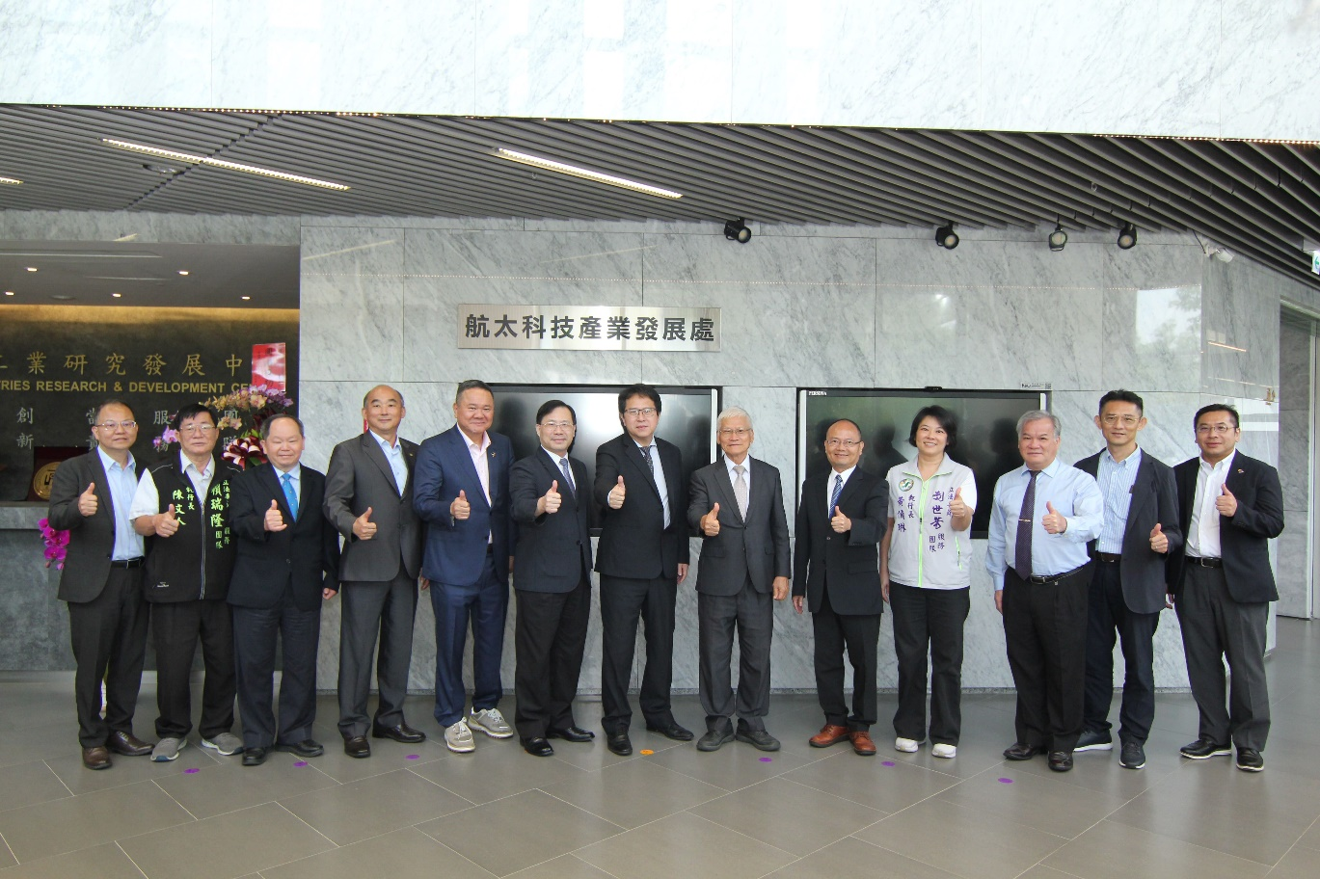

圖一、金屬中心「航太科技產業發展處」揭牌典禮，合影貴賓包括經濟部產發署盧文燦副組長(左起)、賴瑞隆委員服務處陳文人執行長、經濟部技術司周崇斌副司長、晟田科技謝永昌董事長、駐龍精密王昆生董事長、經濟部林全能次長、立法院邱志偉委員、金屬中心林仁益董事長、金屬中心賴永祥執行長、劉世芳委員服務處黃偵琳執行長、亞洲航空盧天麟董事長、經濟部產發署郭肇中組長、寶一科技曾國浩董事長

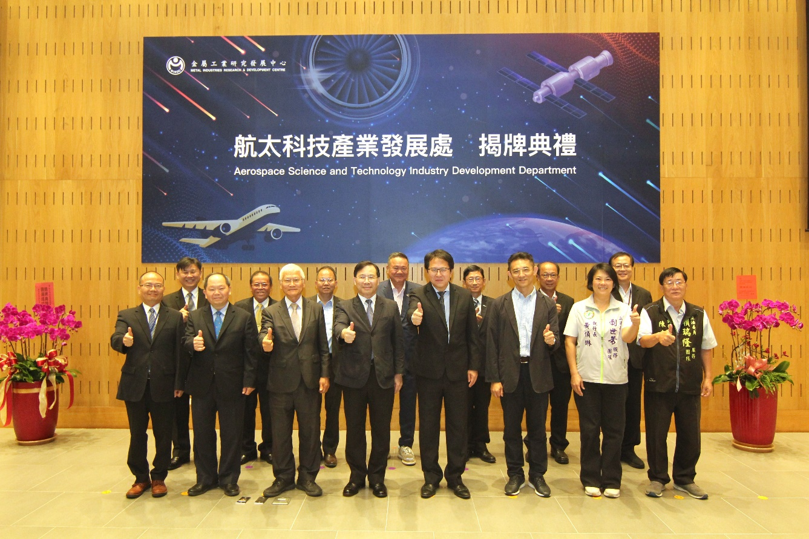

圖二、航發處揭牌典禮貴賓合影

